 | MINISTERO DELL'ISTRUZIONE, DELL'UNIVERSITA' E DELLA RICERCA  UFFICIO SCOLASTICO REGIONALE PER LA TOSCANA  Istituto Comprensivo Centro Migliarina Motto  Via G. Puccini, 366 - 55049 VIAREGGIO (LU)  tel. 0584/962403 fax 0584/961863  sito: www.iccentromigliarinamotto.gov.it  e-mail: luic82000d@istruzione.it e-mail PEC: luic82000d@pec.istruzione.it  Cod.fisc. 82011190467 | 


AUTORIZZATI AL TRATTAMENTO DEI DATI-PERSONALE ESTERNO

OGGETTO: designazione a “AUTORIZZATO al trattamento di dati personali” ex D.Lgs. n.196/2003 e Regolamento UE 2016/679 e anche alla luce delle modifiche introdotte dalla Legge 205/2021 (conversione del c.d. decreto legge “Capienze”) riguardanti l’allargamento della base giuridica del trattamento anche agli atti amministrativi generali ( oltre che in ragione di una norma di legge o di un regolamento ) ai sensi dell’art.2 ter del vigente codice Privacy.

IL DIRIGENTE SCOLASTICO

VISTO

- il D.Lgs. 196/2003 “Codice in materia di protezione dei dati personali”, che d’ora in poi nel presente documento sarà chiamato semplicemente “Codice”;
- il Decreto del Ministero della Pubblica Istruzione n. 305/2006, recante il Regolamento in materia di trattamento di dati sensibili e giudiziari in attuazione degli artt. 20 e 21 del “Codice in materia di protezione dei dati personali;
- VISTO il REGOLAMENTO UE 2016/679, che d’ora in poi nel presente documento sarà chiamato semplicemente “Regolamento”;
- CONSIDERATO che lo scrivente agisce in qualità di titolare del trattamento dei dati personali di alunni, genitori, personale dipendente, fornitori e qualunque altro soggetto che abbia rapporti con l’Istituto medesimo e che a questo conferisca, volontariamente o per obbligo, propri dati personali;

PREMESSO CHE

- il Titolare del trattamento dei dati personali trattati da questo ente è l’Istituto Scolastico di cui il Dirigente scolastico Prof. Davide Cammisuli è il Legale Rappresentante pro-tempore;
- il Titolare può designare uno o più responsabili del trattamento tra soggetti che per esperienza, capacità ed affidabilità forniscano idonea garanzia del pieno rispetto delle vigenti disposizioni in materia privacy;
- il Regolamento Europeo 679/16 c.d. GDPR ai sensi dell’art. 4 comma 10, il quale definisce la carica di “sub responsabile” quale incaricato del trattamento;
- nell'ambito della funzione da lei svolta presso il nostro Istituto, la S.V. compie azioni di trattamento dei dati personali definiti come “dati sensibili” o come “dati giudiziari” dal Codice e i dati previsti dagli art. 9 e 10 del Regolamento;
- con riferimento a tali dati, il Regolamento ha specificatamente individuato le finalità del trattamento, i dati trattabili e le operazioni eseguibili con quei dati e che il Titolare ha debitamente informato i Responsabili e gli Incaricati dei contenuti del Regolamento stesso;
- il Regolamento Europeo 679/16 c.d. GDPR ai sensi dell’art. 4 comma 10, il quale definisce la carica di “sub responsabile” quale incaricato del trattamento;
- la nomina a “Incaricato” non implica l’attribuzione di funzioni ulteriori rispetto a quelle già assegnate, ma consente di trattare i dati di cui si viene a conoscenza nell’esercizio di tali funzioni essendone stati autorizzati e avendo ricevuto le istruzioni sulle modalità cui attenersi nel trattamento;

D E T E R M I N A

- di designare la S.V. quale AUTORIZZATO AL TRATTAMENTO;
- la S. V. è pertanto autorizzata, nel limite dell’espletamento delle attività connesse alle funzioni da lei svolte nell’ambito di questa Istituzione Scolastica, all’accesso e al trattamento dei dati personali di alunni e genitori, nella misura e nei limiti definiti dal testo unico e dal Regolamento sopra citati.

Nello svolgimento dell’incarico la S.V. avrà accesso ai dati personali gestiti da questa Istituzione
Scolastica e dovrà attenersi alle seguenti istruzioni, ai sensi dell’art.5 del Regolamento UE GDPR
2016/679 e della normativa vigente in materia

ISTRUZIONI GENERALI

- l’Autorizzato ha l’obbligo di mantenere il riserbo sulle informazioni di cui sia venuto a conoscenza nell’esercizio della sua funzione (art. 326 codice penale e art. 15 D.P.R. n. 3/1957); tale obbligo permane anche dopo la cessazione dell’incarico;
- l’Autorizzato al trattamento devono operare sotto la diretta autorità del Titolare e devono elaborare i dati personali ai quali hanno accesso attenendosi alle istruzioni ricevute;
- i dati personali devono essere trattati in modo lecito, corretto e trasparente nei confronti dell’interessato;
- qualunque trattamento di dati personali da parte dell’Istituto Scolastico è consentito soltanto per lo svolgimento delle sue funzioni all’interno dell’Istituto;
- gli Autorizzati devono attenersi alle seguenti modalità operative: richiedere e utilizzare soltanto i dati necessari alla normale attività lavorativa; custodire i dati oggetto di trattamento in luoghi sicuri e non accessibili ai soggetti non autorizzati; non lasciare incustoditi i documenti e gli altri supporti, anche informatici, contenenti dati personali senza aver provveduto alla loro messa in sicurezza; provvedere alla tempestiva riconsegna della documentazione consultata per causa di lavoro a chi è incaricato della sua conservazione permanente; accertarsi che gli interessati abbiano ricevuto l’informativa; accertarsi dell’identità di terzi e della loro autorizzazione al ritiro della documentazione in uscita;
- il trattamento dei dati sensibili e giudiziari è consentito nei limiti e secondo le modalità di cui le norme del regolamento (UE) 2016/679 del Parlamento europeo e del Consiglio, del 27 aprile 2016, di seguito «Regolamento», e del presente codice, nel rispetto della dignità umana, dei diritti e delle libertà fondamentali della persona. del Codice ed al Regolamento Privacy; i supporti e la documentazione contenenti tale tipologia di dati devono essere utilizzati con particolare accortezza e nel pieno rispetto delle misure di sicurezza apprestate dal Titolare;
- gli Autorizzati possono procedere alla comunicazione o alla diffusione dei dati solo nei casi previsti dal Codice e previa consultazione del Titolare o del Responsabile del trattamento;
- in caso di perplessità in merito alla scelta delle soluzioni comportamentali più corrette da adottare, gli Incaricati devono consultarsi con il Titolare o il Responsabile onde evitare di incorrere in violazioni di leggi.
- nel caso in cui per l’esercizio delle attività sopra descritte sia inevitabile l’uso di supporti rimovibili (quali ad esempio chiavi USB, CD-ROM, ecc), su cui sono memorizzati dati personali, essi vanno custoditi con cura, né messi a disposizione o lasciati al libero accesso di persone non autorizzate;
- si ricorda inoltre che i supporti rimovibili contenenti dati sensibili e/o giudiziari se non utilizzati vanno distrutti o resi inutilizzabili;
- in caso di comunicazioni elettroniche ad alunni, colleghi, genitori, personale della scuola o altri soggetti coinvolti per finalità istituzionali, queste (comunicazioni) vanno poste in essere seguendo le indicazioni fornite dall’Istituzione scolastica e avendo presente la necessaria riservatezza delle comunicazioni stesse e dei dati coinvolti.
- i documenti della scuola contenenti dati personali non possono uscire dalla sede scolastica, né copiati, se non dietro espressa autorizzazione del responsabile o dal titolare del trattamento;
- le comunicazioni agli interessati (persone fisiche a cui afferiscono i dati personali) dovranno avvenire in forma riservata; se effettuate per scritto dovranno essere consegnate in contenitori chiusi;
- all’atto della consegna di documenti contenenti dati personali l’incaricato dovrà assicurarsi dell’identità dell’interessato o di chi è stato delegato al ritiro del documento in forma scritta
- in caso di comunicazioni elettroniche ad alunni, colleghi, genitori, personale della scuola o altri soggetti coinvolti per finalità istituzionali, queste (comunicazioni) vanno poste in essere seguendo le indicazioni fornite dall’Istituzione scolastica e avendo presente la necessaria riservatezza delle comunicazioni stesse e dei dati coinvolti.

La presente autorizzazione al trattamento dei dati personali è a tempo indeterminato e può essere revocata in qualsiasi momento dal Titolare del trattamento dei dati personali senza preavviso.

La presente autorizzazione altresì si intende automaticamente revocata alla data di cessazione del rapporto di lavoro con questa Istituzione Scolastica

Successivamente a tale data, la S.V. non sarà più autorizzata ad effettuare alcun tipo di trattamento di dati per conto di questa istituzione scolastica.

Qualunque violazione delle modalità sopra indicate dà luogo a precise responsabilità, ai sensi delle norme contenute nel D.lgs 196/03 e nel GDPR 679/2016 e successive integrazioni e modifiche.


IL DIRIGENTE SCOLASTICO

Titolare del trattamento dati
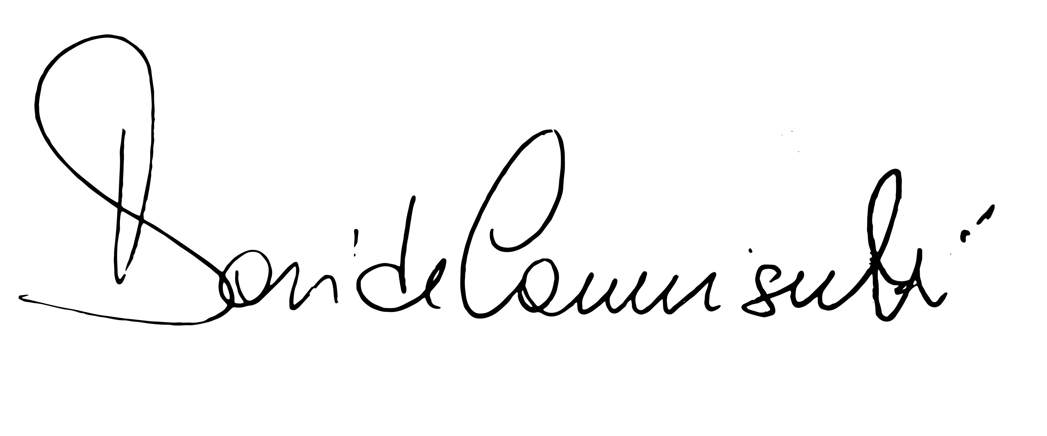
Prof. Davide Cammisuli
__________________________________________________________________________________

Il/La sottoscritto/a …………………………………………………………. dichiara di aver ricevuto il presente incarico al trattamento dei dati personali (nominativo, codice fiscale, dati di contatto), dati sensibili, dati giudiziari e si impegna a seguirne e rispettarne tutte le specifiche istruzioni, attentamente esaminate e comprese. Il sottoscritto si impegna ad osservare il divieto di comunicazione e diffusione dei dati trattati nel corso del presente incarico, anche per il tempo successivo alla sua cessazione, senza limiti temporali.

Data_______________ _______________________________
(Firma)

